Министерство образования и науки Российской Федерации

Федеральное государственное бюджетное образовательное учреждение

высшего профессионального образования

«Владимирский государственный университет

имени Александра Григорьевича и Николая Григорьевича Столетовых»

(ВлГУ)

Кафедра информационных систем и программной инженерии

Лабораторная работа №1

по дисциплине "Тестирование программного обеспечения"

ТЕМА РАБОТЫ:

Изучение этапов тестирования ПО. Тестирование калькулятора

Выполнил:

студент гр. ПРИ-120

Парахин К.В.

Приняла:

Ассистент кафедры ИСПИ

Породникова П.А.

Владимир 2022 г.

Цель работы:

Изучить этапы тестирования ПО, виды тестирования. Провести тестирование предложенного приложения.

**Тестирование** – это процесс, содержащий в себе все активности жизненного цикла, касающиеся планирования, подготовки и оценки программного продукта, а также связанных с этим результатов работ с целью определить, что они соответствуют описанным требованиям, подходят для заявленных целей и для определения дефектов.

Выполнение работы:

Тест-план для тестирования приложения «Калькулятор»:

1. Цель тестирования – изучить этапы тестирования ПО на примере тривиального приложения, выполняющего базовые математические операции, обнаружить возможные дефекты
2. В данном случае будут использоваться следующие виды тестирования:

По объекту тестирования:

- функциональное тестирование (связанное с тестированием корректности работы всего функционала вычислительного приложения)

- тестирование удобства пользования приложением (определение его уровня по показателю «User Friendly»)

- тестирование интерфейса пользователя

По знанию системы:

- Динамическое тестирование (связанное с непосредственным запуском приложения)

По степени автоматизированности:

- Ручное тестирование (все шаги по тестированию будут выполнены мною вручную)

По степени изолированности компонентов:

- Системное тестирование (в ходе тестирования будет проверено соответствие компонентов приложения ее требованиям)

- Приемочное тестирование (тестирования ПО со стороны потенциального заказчика)

По уровню независимости тестирования:

- Бета-тестирование (тестирование ПО со стороны его будущих пользователей для обеспечения обратной связи с разработчиками)

По времени проведения тестирования:

- Регрессионное тестирование (тестирование программы, которая ранее не была мною тестирована, и пока не были выявлены какие-то дефекты)

По признаку позитивности сценариев:

- Негативное тестирование (в ходе тестированя предложенного ПО «Калькулятор» будут использоваться все основные возможные негативные сценарии, которые могут произойти в системе)

По степения подготовленности к тестированию:

- Тестирование по тест-кейсам (то есть тестирование по заранее составленным тестовым сценариям, которые будут изложены чуть ниже)

Тест – кейсы для тестирования приложения «Калькулятор»:

Составим тестовую модель на основе использования основных тестовых сценариев, таких как :

Операция «Вычитание»:

Набор тест-кейсов для операции:

Тест-кейс №1:

Название - Выполнить вычитание двух целых положительных чисел, первое из которых больше второго

Начальные условия: приложение «Калькулятор» запущено, поле для ввода пусто.

Последовательность действий:

1. Ввести с клавиатуры первое положительное целое число
2. Нажать на кнопку «-» на панели калькулятора, представляющую операцию вычитания
3. Ввести с клавиатуры еще одно положительное целое число, меньше первого
4. Нажать кнопку «=» на панели калькулятора и получить результат

Ожидаемый результат:

В поле ввода будет получен положительный целый результат

Тестирование:

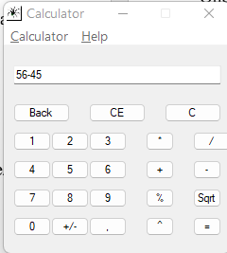

Рисунок 1.1. Ввод положительных целых чисел для вычитания

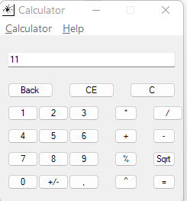

Рисунок 1.2. Получение результата – совпал с ожидаемым

Тест-кейс №2:

Название - Выполнить вычитание двух дробных чисел, первое из которых меньше второго

Начальные условия: приложение «Калькулятор» запущено, поле для ввода пусто.

Последовательность действий:

1. Ввести с клавиатуры первое дробное число
2. Нажать на кнопку «-» на панели калькулятора, представляющую операцию вычитания
3. Ввести с клавиатуры еще одно дробное число, больше первого
4. Нажать кнопку «=» на панели калькулятора и получить результат

Ожидаемый результат:

В поле ввода будет получен отрицательный дробный результат

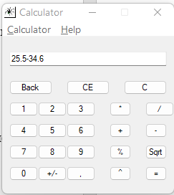

Рисунок 2.1. Ввод дробных чисел для вычитания

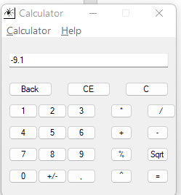

Рисунок 2.2. Получение результата – совпал с ожидаемым

Тест-кейс №3:

Название - Выполнить вычитание двух отрицательных чисел (то есть чисел с унарным минусом)

Начальные условия: приложение «Калькулятор» запущено, поле для ввода пусто.

Последовательность действий:

1. Ввести с клавиатуры первое отрицательное число (с унарным минусом)
2. Нажать на кнопку «-» на панели калькулятора, представляющую операцию вычитания
3. Ввести с клавиатуры еще одно отрицательное число (с унарным минусом)
4. Нажать кнопку «=» на панели калькулятора и получить результат

Ожидаемый результат:

В поле ввода будет получен некоторый результат, математически корректный к данной совокупности действий (то есть два минуса обратятся в плюс)

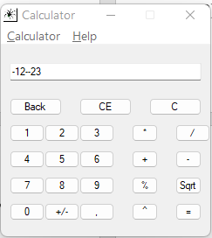

Рисунок 3.1. Вычитание из числа числа с унарным минусом

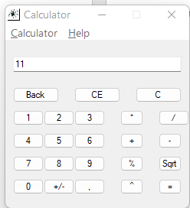

Рисунок 3.2. Получение результата – корректен и совпал с ожидаемым

Тест-кейс №4:

Название - Выполнить вычитание из числа большого положительного числа, введенного с клавиатуры

Начальные условия: приложение «Калькулятор» запущено, поле для ввода пусто.

Последовательность действий:

1. Ввести с клавиатуры первое число (например, 0)
2. Нажать на кнопку «-» на панели калькулятора, представляющую операцию вычитания
3. Ввести с клавиатуры очень длинное положительное число (которое в несколько раз длиннее длины для поля ввода)
4. Нажать кнопку «=» на панели калькулятора и получить результат

Ожидаемый результат:

В поле ввода будет получен отрицательный результат, равный по модулю большому отрицательному числу, которое мы вводили с клавиатуры

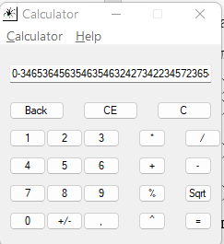

Рисунок 4.1. Вычитание длинного положительного числа

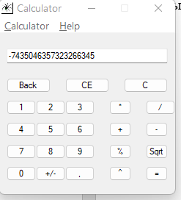

Рисунок 4.2. Получение результата – не совпал с ожидаемым (не равен по модклю вычитаемому числу)

Тест-кейс №5:

Название - Выполнить вычитание из числа последовательности букв, введенных с клавиатуры

Начальные условия: приложение «Калькулятор» запущено, поле для ввода пусто.

Последовательность действий:

1. Ввести с клавиатуры первое число
2. Нажать на кнопку «-» на панели калькулятора, представляющую операцию вычитания
3. Ввести с клавиатуры любую последовательность букв
4. Нажать кнопку «=» на панели калькулятора и получить результат

Ожидаемый результат:

Так как работа с буквами для арифметика не корректна, то поле для ввода должно просто очиститься

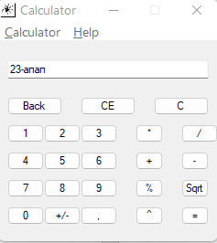

Рисунок 5.1. Вычитание из числа букв

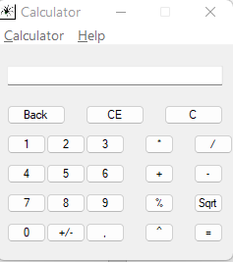

Рисунок 5.2. Получение результата – совпал с ожидаемым

Операция «Умножение»

Набор тест-кейсов для операции:

Тест-кейс №6:

Название - Выполнить умножение двух отрицательных чисел

Начальные условия: приложение «Калькулятор» запущено, поле для ввода пусто.

Последовательность действий:

1. Ввести с клавиатуры первое отрицательное число
2. Нажать на кнопку «*» на панели калькулятора, представляющую операцию умножения
3. Ввести с клавиатуры еще одно отрицательное число (унарный минус вводится с клавиатуры)
4. Нажать кнопку «=» на панели калькулятора и получить результат

Ожидаемый результат:

В поле ввода будет получен положительный результат

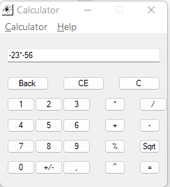

Рисунок 6.1. Умножение отрицательных чисел

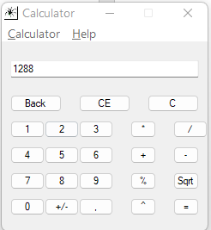

Рисунок 6.2. Получение результата – совпал с ожидаемым

Тест-кейс №7:

Название - Выполнить умножение двух длинных положительных целых чисел

Начальные условия: приложение «Калькулятор» запущено, поле для ввода пусто.

Последовательность действий:

1. Ввести с клавиатуры первое длинное положительное целое число (примерно длиной как у поля для ввода)
2. Нажать на кнопку «*» на панели калькулятора, представляющую операцию умножения
3. Ввести с клавиатуры еще одно длинное положительное целое число (которое будет длиной больше, чем длина поля для ввода – то есть больше первого)
4. Нажать кнопку «=» на панели калькулятора и получить результат

Ожидаемый результат:

В поле ввода будет получен положительный достаточно длинный результат, который будет длиной больше второго числа

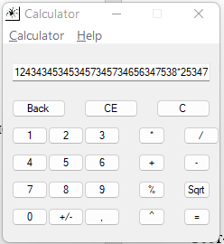

Рисунок 7.1. Умножение очень длинных положительных чисел

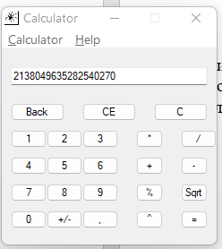

Рисунок 7.2. Получение результата – не совпал с ожидаемым (так как является по длине даже меньшего первого числа)

Тест-кейс №8:

Название - Выполнить умножение числа с унарным «/» на другое число

Начальные условия: приложение «Калькулятор» запущено, поле для ввода пусто.

Последовательность действий:

1. Нажать на кнопку «*» на панели калькулятора, представляющую операцию умножения (или в данном случае как бы унарный множитель)
2. Ввести с клавиатуры первое положительное
3. Нажать на кнопку «*» на панели калькулятора, представляющую операцию умножения
4. Ввести с клавиатуры еще положительное число
5. Нажать кнопку «=» на панели калькулятора и получить результат

Ожидаемый результат:

Так как в арифметике не существует унарного «*» (существуют только унарный «+», который просто не пишется и унарный минус, который мы проверили для тестовых сценариев вычитания) – то такая операция не корректна – и мы должны получить в результате пустое поле.

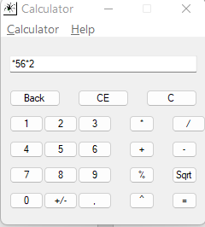

Рисунок 8.1. Умножение числа с унарным «*» на другое число

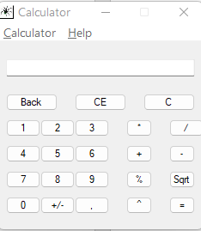

Рисунок 8.2. Получение результата – совпал с ожидаемым

Операция «Деление».

Набор тест-кейсов для операции:

Тест-кейс №9:

Название - Выполнить деление двух целых чисел друг на друга, которые не являются кратными друг другу

Начальные условия: приложение «Калькулятор» запущено, поле для ввода пусто.

Последовательность действий:

1. Ввести с клавиатуры первое простое целое число
2. Нажать на кнопку «/» на панели калькулятора, представляющую операцию деления
3. Ввести с клавиатуры еще одно целое число, не равное прошлому и не равное единице.
4. Нажать кнопку «=» на панели калькулятора и получить результат

Ожидаемый результат:

Так как простое число не имеет делителей кроме самого себя и единицы, то получится дробный результат.

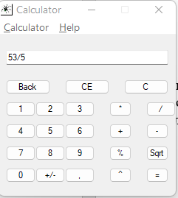

Рисунок 9.1. Деление простого числа

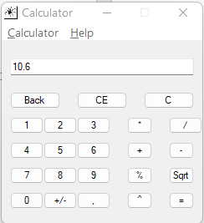

Рисунок 9.2. Получение результата – совпал с ожидаемым

Тест-кейс №10:

Название - Выполнить деление числа с унарным «/» на другое число

Начальные условия: приложение «Калькулятор» запущено, поле для ввода пусто.

Последовательность действий:

1. Нажать на кнопку «/» на панели калькулятора, представляющую операцию деления (или в данном случае как бы унарный множитель)
2. Ввести с клавиатуры первое число
3. Нажать на кнопку «/» на панели калькулятора, представляющую операцию деления
4. Ввести с клавиатуры еще одно число.
5. Нажать кнопку «=» на панели калькулятора и получить результат

Ожидаемый результат:

Так как в арифметике не существует унарного «/» (существуют только унарный «+», который просто не пишется и унарный минус, который мы проверили для тестовых сценариев вычитания) – то такая операция не корректна – и мы должны получить в результате пустое поле.

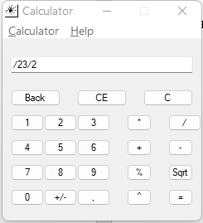

Рисунок 10.1. Деление числа с унарным «/» на другое число

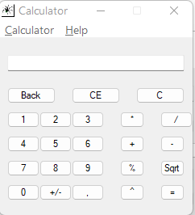

Рисунок 10.2. Получение результата – совпал с ожидаемым

Тест-кейс №11:

Название - Выполнить деление числа на ноль

Начальные условия: приложение «Калькулятор» запущено, поле для ввода пусто.

Последовательность действий:

1. Ввести с клавиатуры первое число.
2. Нажать на кнопку «/» на панели калькулятора, представляющую операцию деления
3. Ввести с клавиатуры ноль.
4. Нажать кнопку «=» на панели калькулятора и получить результат

Ожидаемый результат:

Так как в арифметике делить на ноль нельзя, то мы должны в результате получиться пустое поле (так как операция не корректна)

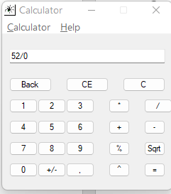

Рисунок 11.1. Деление числа на ноль

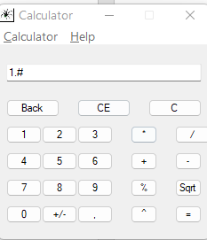

Рисунок 11.2. Получение результата – не совпал с ожидаемым (получаем какое то странное выражение)

Проверим, что мы можем дальше с ним делать.

Тест-кейс №12:

Название - Выполнить деление полученного после деления на ноль результата на единицу

Начальные условия: приложение «Калькулятор» запущено, было произведено деление на ноль, получен результат в виде «1.#».

Последовательность действий:

1. Нажать на кнопку «/» на панели калькулятора, представляющую операцию деления
2. Ввести с клавиатуры единицу
3. Нажать кнопку «=» на панели калькулятора и получить результат

Ожидаемый результат:

Так как результат, полученный в предыдущей операции не корректен, то поле для ввода должно стать наконец пустым.

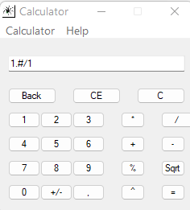

Рисунок 12.1. Деление полученного некорреткного результата на единицу

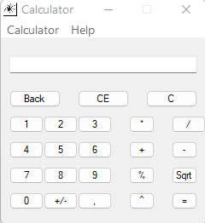

Рисунок 12.2. Получение результата – совпал с ожидаемым

Далее опишем найденные дефекты приложения «Калькулятор», выявленные в процессе тестирования:

1. Дефект №1

Название дефекта – Некорректность работы калькулятора при выполнении операций с длинными числами

Описание дефекта (на примере):

Последовательность действий:

1. Ввожу с клавиатуры короткое положительное целое число
2. Нажимаю на панели каклькулятора на кнопку «/» для деления
3. Ввожу длинное положительное целое число длиной чуть менее длины поля для ввода
4. Нажимаю на кнопку «=» на панели калькулятора и получаю результат

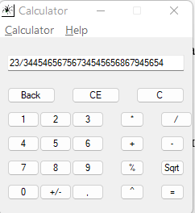

Рисунок 13.1. Ввод чисел для деления

Ожидаемый результат – очень маленькое число с плавающей точкой (положительное)

Фактический результат – отрицательное число (чего никак быть не может)

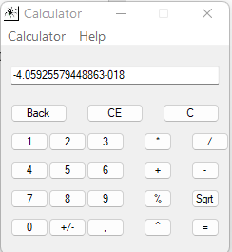

Рисунок 13.2. Фактический некорректный результат

Для операции «Вычитание» был выявлен дефект, связанный с получением числа, которое по модулю не соотвествует ожидаемому результату  
Для операции «Умножение» был выявлен дефект, связанный с умножением длинных отрицательных чисел и получение результата, который оказывался даже меньше самого меньшего из чисел.

Как по мне, в калькулятор требуется добавить ограничение на длину максимального допустимого числа для ввода (так как при работе с сравнительно небольшими числами – такие дефекты никогда не наблюдаются).

1. Дефект №2

Название дефекта – Получение некорректного результата при делении числа на ноль

Описание дефекта (на примере):

Последовательность действий:

1. Ввести с клавиатуры первое число.
2. Нажать на кнопку «/» на панели калькулятора, представляющую операцию деления
3. Ввести с клавиатуры ноль.
4. Нажать кнопку «=» на панели калькулятора и получить результат



Рисунок 14.1. Деление на ноль

Ожидаемый результат:

Так как в арифметике делить на ноль нельзя, то мы должны в результате получиться пустое поле (так как операция не корректна)

Фактический результат – получение странного некорректного результата, с которым можно еще продолжать выполнять какие то мат операции):



Рисунок 14.2. Получение некорректного результата при делении на ноль, которое по логике не должно быть

1. Дефект №3

Название дефекта – отсутствующая валидация вводимых знаков математических операций (как с клавиатуры, так и с панели калькулятора)

Описание дефекта (на примере скриншотов):

Действие: Ввод в начле поля унарных знаков «*» или «/»:

Ожидаемый результат:

Их ввод в начале поля для ввода не происходит

Фактический результат:



Рисунок 15.1. Возможность ввести унарный «*»



Рисунок 15.2. Возможность ввести унарный «/»

Предлагаемое решение – валидировать место, куда вводятся эти знаки, запретить их ввод в начале поля за ненадобностью и некорректностью.

1. Дефект №4

Название дефекта – отсутствие валидации вводимых с клавиатуры символов

Описание дефекта (на пример скриншотов):

Действие: Ввод с клавиатуры букв или иных не числовых символов

Ожидаемый результат:

Их ввод не должен происходить (по средством инструмента валидации)

Фактический результат:

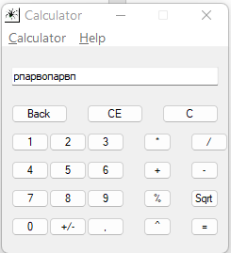

Рисунок 16.1. Возможность ввести буквенные символы в поле для ввода

Предлагаемое решение – валидировать ввод любых нечисловых символов (или альтернативное решение – запретить ввод с клавиатуры и оставить только ввод с панели калькулятора, на котором присутствуют только допустимые математические символы).

Вывод

В результате выполнения работы, я познакомился и изучил основные этапы тестирования ПО, виды тестирования. Для закрепления провел составление тестовых сценариев и тестирование по составленной модели приложения «Калькулятор».